**Оглавление**

**Введение:** 2

**1.** **Назначение разработки** 4

1.2 Требования к программе 4

1.2.1 Требования к функциональным характеристикам 4

1.2.2 Требования к надежности и безопасности 5

1.2.3 Требования к составу и параметрам технических средств 5

1.2.4 Требования к информационной и программной совместимости 5

2. Разработка технического проекта 7

2.1. Обоснование выбора CASE – средств 7

2.2. Проектирование модели данных 7

2.2.1 CASE – средство BPWin 7

2.2.2 Описание процесса проектирования предметной области 9

3. Реализация 12

3.1 Обоснование выбора средств разработки 12

3.2 Руководство программиста 12

3.3 Руководство пользователя 15

**Введение:**

Многофункциональный центр (МФЦ), полное название —Многофункциональный центр предоставления государственных и муниципальных услуг) — категория бюджетных учреждений в России, предоставляющих государственные и муниципальные услуги по принципу «одного окна» после однократного обращения заявителя с соответствующим запросом. При этом взаимодействие с органами, предоставляющими государственные услуги, или органами, предоставляющими муниципальные услуги, осуществляется многофункциональным центром без участия заявителя.

Заявленные цели:

* повышение качества и доступности государственных услуг;
* снижение издержек бизнеса на преодоление административных барьеров;
* повышение эффективности деятельности органов исполнительной власти и межведомственной координации;
* повышение открытости и прозрачности для общества.

25 октября 2005 года в России была принята концепция административной реформы и план мероприятий по её проведению в 2006—2010 годах. Одной из основных целей реформы было провозглашено повышение доступности и качества госуслуг.

В декабре 2013 года Председатель Правительства РФ поручил создать новый общий бренд сети МФЦ. Идея общего бренда системы МФЦ заключается в том, что документы нужны людям в важные и значимые моменты их жизни. Первые МФЦ под новым брендом были открыты в 2014 году. Товарный знак «Мои документы | Государственные и муниципальные услуги» зарегистрирован в Федеральной службе по интеллектуальной собственности. В 2015 году на XIX национальном фестивале рекламы «Идея!» бренд «Мои Документы» получил второе место в номинации «Товарный знак, фирменный стиль».

В центрах «Мои документы» по месту жительства можно воспользоваться следующими услугами по трудоустройству: составление резюме, подбор вакансий из базы данных, присвоение статуса безработного, выплата пособий и выдача направления на профессиональное обучение. Для получения расширенного комплекса услуг нужно обратиться во Флагманский центр занятости «Моя работа» на улице Щепкина. Список услуг включает: карьерную консультацию; профориентацию; психологическую помощь; тренинги по поиску работы; информирование о положении на рынке труда; определение стратегии обучения новой профессии; организацию стажировок и практик; организацию временного трудоустройства; осуществление социальных выплат гражданам, признанным в установленном порядке безработными; организацию ярмарок вакансий и учебных рабочих мест; организацию сопровождения при содействии занятости инвалидов; содействие безработным гражданам при переезде и безработным гражданам и членам их семей в переселении в другую местность для трудоустройства по направлению органов службы занятости.

В соответствии с правилами организации деятельности многофункциональных центров предоставления государственных и муниципальных услуг МФЦ использует автоматизированную информационную систему (АИС МФЦ). Основными принципами построения АИС МФЦ являются:

* процессно-ориентированная модель предоставления услуги;
* обеспечение информационной безопасности и защиты персональных данных;
* взаимодействие с внешними информационными системами в соответствии с требованиями действующего законодательства.

**1. Назначение разработки**

Автоматизированная информационная система «MFC» предназначена для регистрации пользователя по указанному адресу. Пользователями программы выступают сотрудник. Перерегистрация заказчика осуществляется на основании договоров Регистрация гражданина Российской Федерации по месту жительства, в которых оговариваются условия регистрации. Акте перерегистрации указываются первый адрес где заказичк прописан на данный момент и конечный адрес куда он будет прописываться.

Данные первичных документов фиксируются в карточках учета, которые выполняют роль регистров регистрационного учета.

# 1.2 Требования к программе

## 1.2.1 Требования к функциональным характеристикам

Функциональные требования:

* Регистрация пользователя.
* Авторизация пользователя по логину и паролю.
* Добавление, редактирование и удаление данных из таблиц:
  + - «FullAdress»;
    - «Passport»;
    - «Registration»;
    - «Worker»;
* Поиск данных по основным атрибутам таблиц.
* Сортировка: пользователей по логину и ФИО, остальных данных по всем доступным атрибутам.
* Фильтрация данных по различным критериям: названию города, типу пасспорта, ФИО(Регистрации), ФИО(Работника)
* Вывод приходной накладной в Word.

## 1.2.2 Требования к надежности и безопасности

Программа должна быть в достаточной степени надёжна от сбоев. На крайний случай предусмотрено сохранение данных БД в приложении «Microsoft SQL» или восстановление данных в случае завершения работы.

### 1.2.3 Требования к составу и параметрам технических средств

Таблица №1. «Состав технических средств и их характеристики»

|  |  |
| --- | --- |
| Процессор | Intel® Core™ i5-6400 CPU @ 2.70GHz |
| Оперативная Память | 2 x 4 ГБ, DDR4, DIMM, 2133 МГц |
| Разрешение экрана | 1920x1080 |
| Размер экрана | 20 дюйма |
| Устройства ввода | Мышь, клавиатура |
| Дисковое пространство | 1Гб |
| Подключаемые устройства | Принтер |
| Операционная система | Windows 8.1 10 11 |

### 1.2.4 Требования к информационной и программной совместимости

Для корректной работы программы необходимо:

ОС Windows 10/11 – операционная система, сделанная корпорацией Microsoft;

Visual Studio 2022 – лучшая интегрированная среда разработки для создания многофункциональных, привлекательных кроссплатформенных приложений для Windows;

Microsoft SQL Server Management Studio 18 – интегрированная среда для управления любой инфраструктурой SQL, от SQL Server до баз данных;

Microsoft Excel - программа для работы с электронными таблицами, созданная корпорацией Microsoft для Microsoft Windows, Windows NT и Mac OS, а также Android, iOS и Windows Phone. Она предоставляет возможности экономико-статистических расчетов, графические инструменты и, за исключением Excel 2008 под Mac OS X, язык макропрограммирования VBA. Microsoft Excel входит в состав Microsoft Office.

# 2. Разработка технического проекта

## Обоснование выбора CASE – средств

Выбор CASE-средства во многом зависит от конкретного подхода к проектированию ИС. Важнейшими из подходов являются структурный (функциональный), объектно-ориентированный, также отдельно выделяется методология ARIS.

Сущность структурного подхода к разработке ИС заключается в ее декомпозиции на автоматизируемые функции: система разбивается на функциональные подсистемы, которые в свою очередь делятся на подфункции, подразделяемые на задачи и так далее. На сегодняшний момент широкое распространение получили:

* CA ERwin Process Modeler (ранее: BPwin)
* CA ERwin Data Modeler (ранее: ERwin)
* Vantage Team Builder
* Oracle Designer

## Проектирование модели данных

### 2.2.1 CASE – средство Visio

Microsoft Visio — программа для создания всевозможных видов схем. К их числу относятся блок-схемы, органиграммы, планы зданий и этажей, диаграммы DFD, схемы технологических процессов, модели бизнес-процессов, диаграммы плавательных дорожек, трехмерные карты и так далее. Основные возможности Visio:

* Диаграмма прецедентов - это графическое представление взаимодействия между системой и ее окружением, фокусирующееся на функциональности, которую система предоставляет своим пользователям (актерам). Она описывает различные прецеденты (сценарии использования) системы, используемые для взаимодействия с внешними сущностями. Диаграммы прецедентов часто используются в методологии Unified Modeling Language (UML) для моделирования требований к системе.
* Диаграмма действий – это графическое представление последовательности шагов или действий в конкретном процессе или сценарии. Она помогает визуально отобразить последовательность выполнения операций, решения проблем или других действий.
* Таблица операций обычно используется для документирования различных операций, процедур или действий, которые выполняются в рамках определенной системы или процесса.
* Таблицы описания документов могут быть использованы для организации и управления информацией о документах в организации или проекте. Эти таблицы могут включать информацию о названии документа, его типе, авторе, дате создания, версии, изменениях, статусе и другие сведения, которые помогают эффективно управлять документами. Такие таблицы облегчают отслеживание и доступ к документам в организации

Выполнение работы с применением СASE-технологий: UML, IDEF (3), DFD.

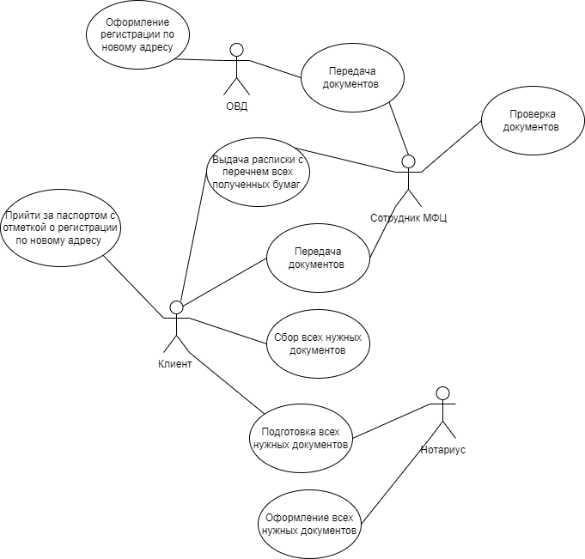 Рис.1 «Диаграмма прецедентов»

Выполнение процесса декомпозиции контекстной диаграммы.

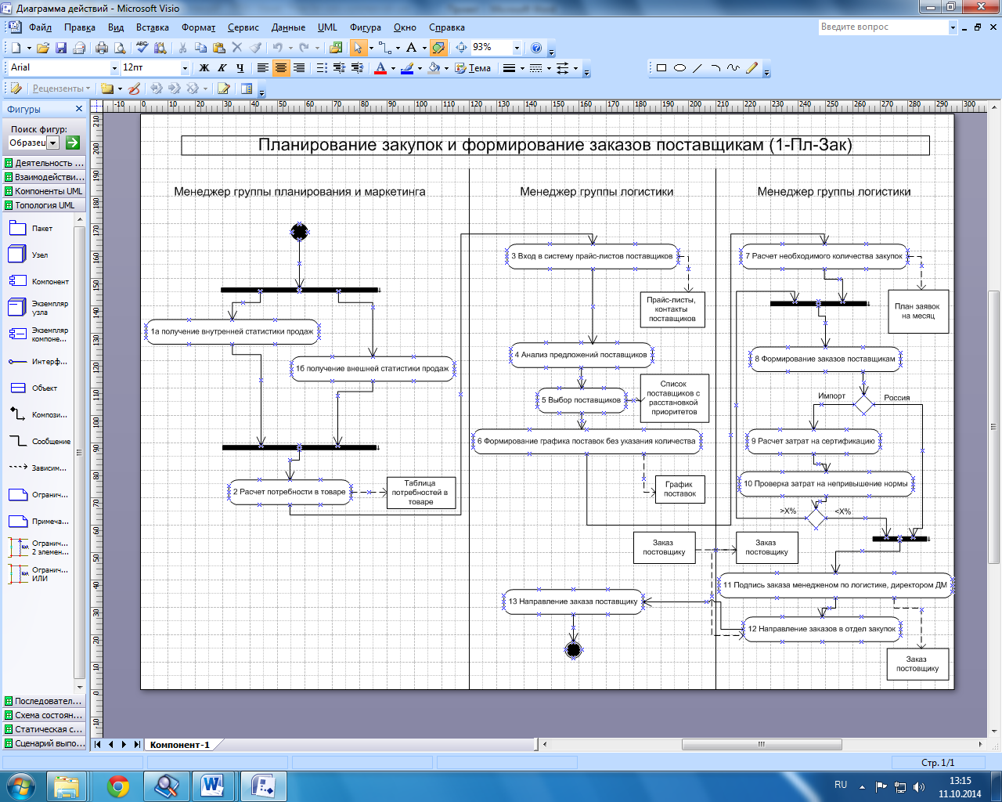

Рис. 2 «Диаграмма действий»

|  |  |  |  |  |  |  |
| --- | --- | --- | --- | --- | --- | --- |
| Диаграмма и номер операции на  диаграмме | Операция | Исполнитель | Как часто | Входящие  документы  (документы-  основания) | Исходящий  документ  (составляе­мый  документ) | Проводка  (дебет,  кредит,  сумма,  аналитика) |
| 1 | 2 | 3 | 4 | 5 | 6 | 7 |
| 1Пл_Зак_1 | 1.Получение пользовательского обращения | Сотрудник МФЦ | По требованию | Заявка пользователя | Подтверждение приема обращения | Нет |
| 1Пл_ Зак_2 | 2.Проверка предоставленных документов | Сотрудник МФЦ | Ежедневно | Заявка пользователя, Документы пользователя | Отметка о проверке документов | Нет |
| 1Пл_ Зак_ 3 | 3. Оформление заявки на необходимую услугу | Сотрудник МФЦ | По требованию | Заявка пользователя, Проверка документов | Заявка на услуги | Нет |
| 1Пл_ Зак_4 | 4. Обработка заявки на предоставление услуги | Сотрудник МФЦ | В течении рабочего дня | Заявка на услугу | Статус обработки заявки | Нет |
| 1Пл_ Зак_5 | 5. Предоставление необходимой услуги пользователю | Сотрудник МФЦ | По требованию | Заявка на услугу, Статус обработки заявки | Услуга для пользователя | Нет |
| 1Пл_ Зак_6 | 6. Завершение пользовательского обращения | Сотрудник МФЦ | По требованию | Заявка на услугу, Услуга для пользователя | Завершение обращения | Нет |

Таблица №2 «Таблица описания процесса услуги»

|  |  |  |  |  |  |  |
| --- | --- | --- | --- | --- | --- | --- |
| Диаграмма и номер операции на диаграмме | Составляемый документ  (Исходящий документ) | Операция | Исполнитель | Как часто | Документы-основания  (входящие документы) | Реестр, в котором регистри-руется документ |
| 1 | 2 | 3 | 4 | 5 | 6 | 7 |
| 1Пл_Зак_2 | 1.Заявление на услугу | Подача заявления | Клиент | Каждый раз | - | Реестр регистрации документов |
| 1Пл_Зак_3 | 2.Регистрация заявления в системе | Регистрация заявления | Сотрудник регистрации | Каждый раз | Заявление на услугу | Реестр заявлений |
| 1Пл_Зак_4 | 3.Уведомление о принятии заявления | Уведомление о принятии заявления | Сотрудник регистрации | При необходимости | Регистрация заявления в системе | Реестр уведомлений |
| 1Пл_Зак_5 | 4.Заявление об отказе в услуге | Отказ в предоставлении услуги | Сотрудник регистрации | При необходимости | Регистрация заявления в системе | Реестр отказов |
| 1Пл_Зак_6 | 5.Уведомление о готовности услуги | Уведомление о готовности услуги | Сотрудник регистрации | При завершении услуги | Заявление на услугу | Реестр уведомлений |

Таблица №3 «Таблицы описания документов бизнес-процесса

«Оказание услуги МФЦ _1Пл_Зак»»

## 2.2.2 Описание процесса проектирования предметной области

**Название проекта**: Автоматизация работы организации «МФЦ».

**Цель проекта**: подготовить рабочую модель бизнес-процесса работы организации по предоставлению услуг.

**Точка зрения:** руководство организации.

**Инструментарий:** методология функционального моделирования в среде приложения Visio

**Список данных:**

1. Личные ланные пользователей
2. Контактная информация
3. Документы пользователей
4. История обращений
5. Информация о работниках МФЦ
6. Справочная информация
7. Статичные данные о загруженности МФЦ
8. Система управления очередями

**Список функций**

В модели использованы следующие функции:

* Работа организации МФЦ — АО
* Формирование услуги пользователя– А1
* Обработка услуги пользователя – А11
* Подача заявления – А13
* Предоставление документов — А2
* Проверка и обработка заявления – А3
* Оплата услуги (при необходимости) -А4
* Получение новых документов – А5
* Завершение процесса – А6

**Словарь**

1. Данные — факты, характеризующие деятельность организации, подлежащие количественному выражению.
2. Данные в информационной системе — данные, введенные в информационную систему и разнесенные по аналитическим признакам.
3. Имеющиеся ресурсы — персонал и информационная система в распоряжении организации.
4. Информационная система — совокупность программных приложений, баз данных, используемых для управления организацией.
5. Обработанные данные — данные, разнесенные по объектам учета и центрам ответственности.
6. Подтвержденные данные — данные, соответствующие первичным документам. Данные в информационной системе, обозначенные как соответствующие первичным документам.
7. Руководство предприятия — должностные лица, несущие конечную ответственность за принимаемые ими управленческие решения в пределах своей компетенции.
8. ПО - программное обеспечение, используемое для работы специалиста в компьютере
9. Инсталляция ПО – установка программного обеспечения

# 3. Реализация

## 3.1 Обоснование выбора средств разработки

В качестве среды разработки выбран мощнейший инструмент - Visual Studio 2022.

Разработчики часто сталкиваются с многочисленными проблемами по обработке информации; например, с потребностью в более быстрых и основанных на управлении данными решениях, с потребностью увеличить производительность и мобильность штата разработчиков, а также с настойчивыми требованиями уменьшить общий бюджет отдела информационных технологий, увеличивая инфраструктуру в соответствии со строго возрастающими требованиями. Microsoft SQL Server 2022 призван помочь справиться с этими проблемами. MS SQL Server 2018 представляет собой интегрированное решение по управлению и анализу данных, которое помогает:

- строить, развертывать и управлять промышленными приложениями, которые являются более безопасными, масштабируемыми и надежными.

- увеличивать продуктивность информационных технологий, уменьшая сложность построения, развертывания и управления приложениями.

- разделять данные между платформами, приложениями и устройствами для облегчения соединения внутренних и внешних систем.

- контролировать стоимость, не жертвуя качеством выполнения, доступностью, масштабируемостью и безопасностью.

Исходя с вышеперечисленных достоинств MS SQL Server 2018, в качестве сервера базы данных был выбран именно этот продукт.

## 3.2 Руководство программиста

Разработана схема данных в среде в Visual Studio.

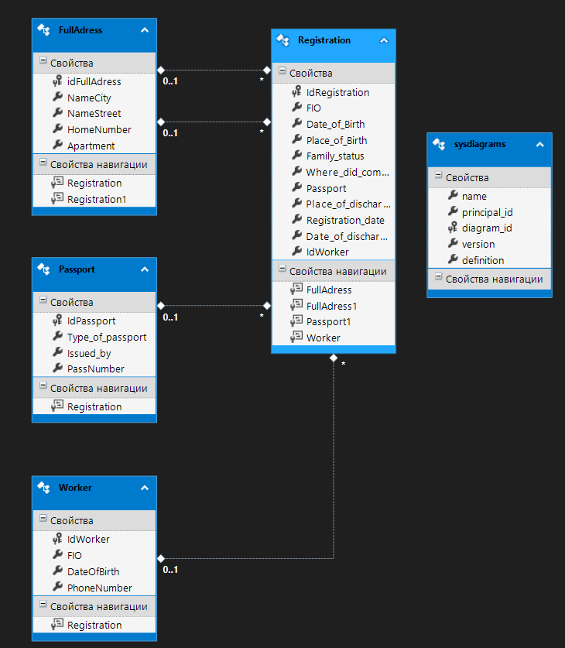

Рис. 5 «Модель данных»

**Структура приложения в обозревателе решений:**

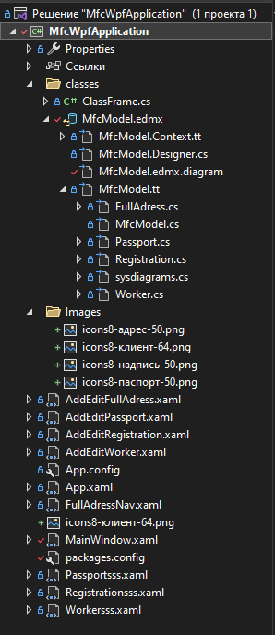

Рис. 6 «Структура приложения»

Класс «Frame», служащий для связи с базой данных:

using System;

using System.Collections.Generic;

using System.Linq;

using System.Text;

using System.Threading.Tasks;

using System.Windows.Controls;

namespace SalesOfMaterials.Classes

{

public class ClassFrame

{

public static Frame frmObj;

}

}

**Входные и выходные данные**

Таблица №2 «Словарь данных»

|  |  |  |  |
| --- | --- | --- | --- |
| **ключ** | **поле** | **обязательное** | **примечание** |
| **Адрес** | | | |
| Первичный | IdExpenseIvoices | Да | Идентификатор |
|  | NameCity | Да | Название города |
|  | NameStreet | Да | Название улицы |
|  | HomeNumber | Да | Номер дома |
|  | Apartment | Да | Номер квартиры |
| **Паспорт** | | | |
| Первичный | IdPassport | Да | Идентификатор |
|  | Type_of_passport | Да | Тип Паспорта |
|  | Issued_by | Да | Кем выдан |
|  | PassNumber | Да | Номер Паспорта |
| **Работники** | | | |
| Первичный | IdWorker | Да | Идентификатор |
|  | FIO | Да | ФИО |
|  | DateOfBirth | Да | Дата рождения |
|  | PhoneNumber | Да | Номер телефона |
| **Тип пользователей** | | | |
| Первичный | IdRegistration | Да | Идентификатор |
|  | FIO | Да | ФИО |
|  | Date_of_Birth | Да | Дата рождения |
| Внешний | Place_of_Birth | Да | Внешний ключ к таблице адрес |
|  | Family_status | Да | Семейное положение |
| Внешний | Where_did_come_from | Да | Внешний ключ к таблице адрес |
| Внешний | Passport | Да | Внешний ключ к таблице паспорт |
| Внешний | Place_of_discharge | Да | Внешний ключ к таблице адрес |
|  | Registration_date | Да | Дата регистрации |
|  | Date_of_discharge | Да | Дата когда выбыл |
| Внешний | IdWorker | Да | Внешний ключ к таблице работник |

## 3.3 Руководство пользователя

Разработаны диалоговые окна для корректной работы пользователя с приложением, предоставляется возможность подтвердить или отказаться от выполненного действия.

Таблица №3 «Работа с диалоговыми окнами»

|  |  |  |
| --- | --- | --- |
|  |  |  |
|  |  |  |